Муниципальное казенное общеобразовательное учреждение
Квитокская средняя общеобразовательная школа № 1
(р.п. Квиток, ул., Октябрьская,11)

Краткосрочный проект
«Ребенок имеет право на имя»
первая младшая группа

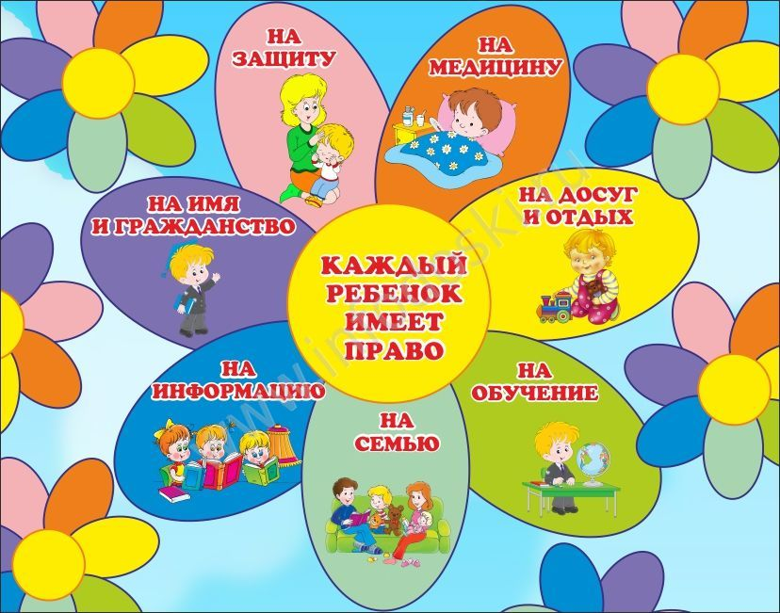
Подготовила и провела
воспитатель Богданова О.В.

Октябрь, 2021года

Вид проекта: познавательный, творческий, семейно-групповой.
Тип проекта: познавательный, исследовательский.
Срок реализации проекта: краткосрочный с 11.09.2021 по 23.09.2021
Участники проекта: дети первой младшей группы, воспитатели, музыкальный руководитель родители.
Проблема: в возрасте 2-3 года у детей происходит кризис, который часто проявляется в виде капризов перед взрослыми. Порой им кажется, что родители, дети и окружающие не любят их, не понимают, не принимают таким, какой он есть.
Цель: способствовать становлению личности, дать первоначальные представления о правах детей.
Задачи: познакомить детей с собственными правами: на имя, на семью, на отдых, на игру, на жилье; развивать наблюдательность, нравственные представления; воспитывать в детях чувство сопереживания, доброту, отзывчивость, внимание друг к другу, любовь к близким.
Предварительная работа:
рассказ о правах детей;
рассматривание иллюстраций и фотографий о семье;
чтение художественной литературы;
консультация для родителей «О правах ребёнка дошкольника»
изготовление книжки малышки родителями «Что означает имя ребенка»

План проекта
Содержание практической деятельности | Участники
Диагностический этап: проведение диагностики знаний детей своего имени, имен родителей. | Воспитатель, дети
Подготовительный этап:  рассматривание фотографий в альбоме «Это я маленький»; подбор иллюстративного материала «Счастливая семья»;  чтение сказок «Волк и семеро козлят», «Репка»; обыгрывание сказки «Курочка ряба»; разучивание пальчиковых игр «Семья», «Мы делили апельсин»;  подбор детских песен о дружбе . | Воспитатель, музыкальный руководитель, дети, родители,
Поисково - исследовательский этап: беседа с детьми о том, как их будут называть, когда они вырастут; рассматривания фотографий « Дружная семья»; решение проблемных ситуаций («Зачем нам вежливые слова?», «Каким нужно быть, чтобы с вами хотели дружить?» ; дидактическая игры «Чья мама?», «Кто где живет?»; слушание песен о маме, папе, о дружбе. | Воспитатель, музыкальный руководитель, дети, родители
Обобщающий этап: сюжетно-ролевая игра «Семья | Воспитатель, дети
Рефлексивный этап: беседа с детьми о том, что интересного запомнилось на этой неделе | Воспитатель, дети

Беседа с первой младшей группе «Права детей»
Утром (до прихода детей) воспитатель усаживает на куклу в приемной. Дети обязательно обратят на нее внимание, и кто-нибудь занесет ее в группу. Воспитатель, жалея куклу, предложит с ней поиграть в кукольном уголке.
В определенный момент слышится детский плач.
Воспитатель: Что случилось куколка? Почему ты плачешь?
Кукла: Вы ко всем ребятам в группе обращаетесь по имени, а меня по-прежнему называете: «Куколка». Это так не приятно. Я тоже хочу, чтобы меня называли по имени, но я не знаю, как меня зовут, поэтому плачу.
Воспитатель: У тебя нет имени?
Кукла: Нет? А у вас у всех есть? Как вас зовут?
Дети: Конечно, есть! Имена есть у всех детей. Меня зовут Василиса, Ева, я - Дима… (дети знакомятся с куклой, пожимая ей руку)
Воспитатель: Куколка, имена есть у всех! Каждый ребенок при рождении имеет право на имя. Я предлагаю и тебе его дать.
Дети: У тебя такие красивые волосы, такие голубые глаза, может быть, назовем тебя Наташа? Или Ирина?
Кукла (радостно хлопая в ладоши): Мне нравится имя Ирина. Ласково будут звать Иришка.
Вдруг кукла снова заплакала.
Воспитатель: Что случилось?
Кукла: У вас так хорошо. Вы улыбаетесь, общаетесь, играете, дружите… А у меня нет друзей, меня никто не любит (плачет).
Воспитатель: Хочешь, мы будем твоими друзьями?
Кукла: Да!
Воспитатель: Ребята, давайте с Иришкой поиграем! Каждый ребенок имеет право на игру. (Проводится игра «Отгадай, кто спрятался под платочками»)
Кукла: Мне очень нравится у вас в детском саду.
Воспитатель: Иришка, оставайся у нас в детском саду, мы будем с тобой играть, петь, танцевать, отдыхать…
Воспитатель: хочешь, мы покажем тебе, как умеем отдыхать? Каждый человек имеет право на отдых.
Кукла: Да, очень!
Воспитатель включает музыку, дети танцуют.
Воспитатель: Ребята давайте с вами поговорим о семье. Семья - это самые близкие люди, которые с вами живут, вас любят, оберегают. (рассматривают фотографии)
Послушайте стихотворение.
Мама, папа, брат и я - это дружная семья!
Вместе весело живем, вместе песенки поем.
Любим книжки мы читать и с собакою гулять.
Мама учит нас вязать, шить, готовить, рисовать.
Папа любит наш пилить, гвоздь забить и колотить,
Может с нами поиграть, может маме помогать.
Мы с братишкою живем, в чудо верим, счастья ждем.
Скажем людям всем на свете: «Жить должны в семье все дети!»
Воспитатель: Любите нашу куколку также, как любят вас, заботьтесь о ней, не оставляйте одну и тогда она будет чувствовать себя любимой и никогда больше не будет плакать!
Далее все плавно перетекает в самостоятельную деятельность детей (в сюжетно-ролевую игру «Семья»)

Работа с родителями изготовление книжки- малышки родителями
«Что означает имя ребенка»
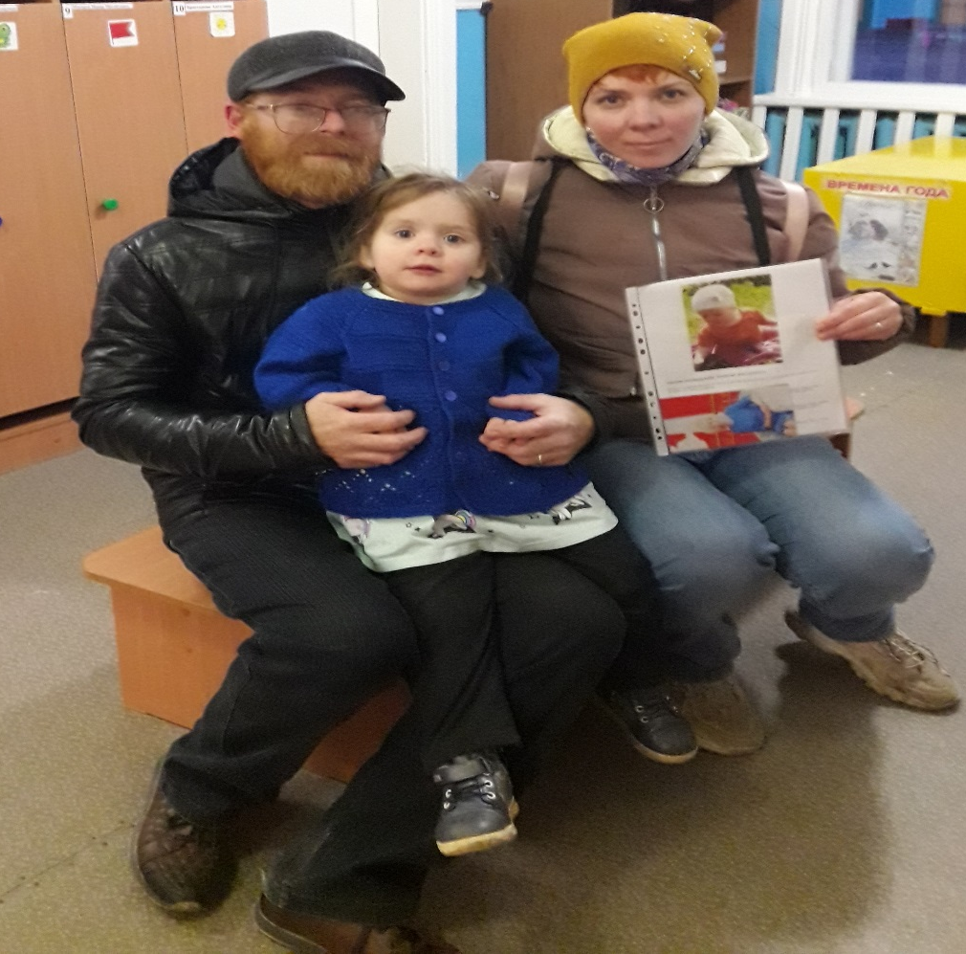

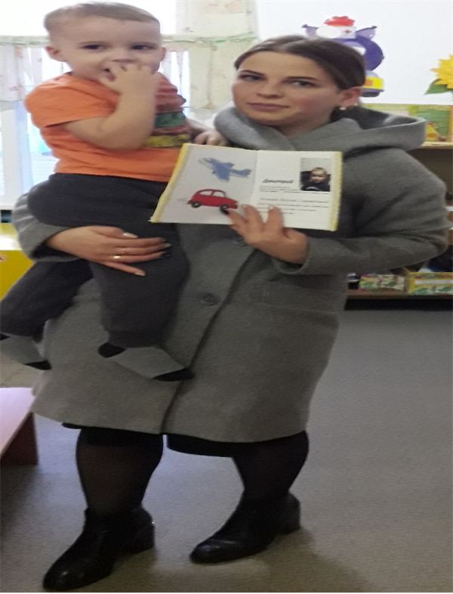

Обыгрывание сказки «Курочка ряба»

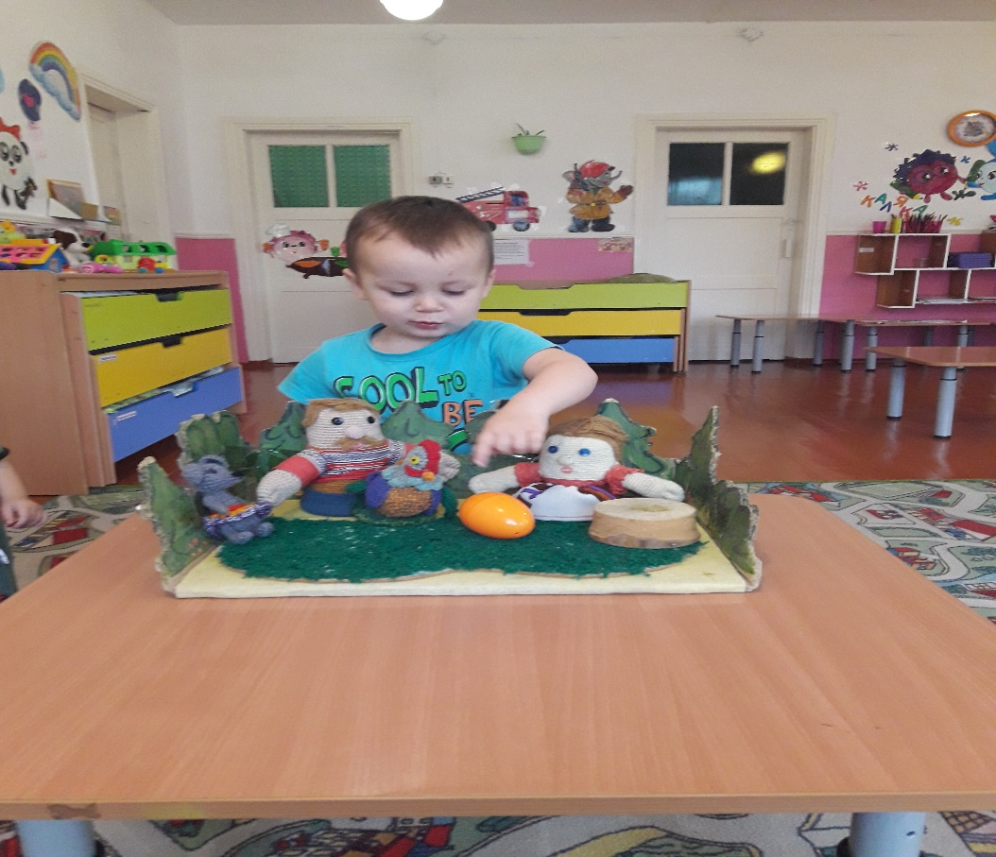

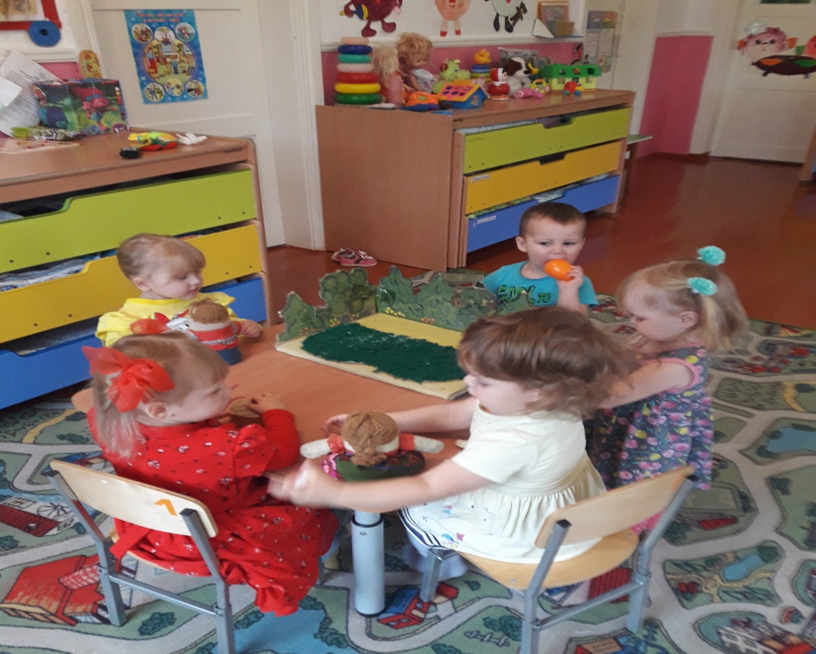

Рассматривание фотографий «Дружная семья»

